BAB II

LANDASAN TEORI

Kajian Penelitian Terdahulu
Sumber perspektif dijadikan sumber kajian di penelitian ini, penulis memeriksa beberapa penelitian yang serupa. Penulis mendapatkan beberapa penelitian sejenis diantaranya sebagai berikut:
- Kajian Penelitian Sejenis oleh Ana Mualimah, Henry Praherdhiono, Eko Premono Adi.(2019)
“Media pembelajaran menggunakan komputer adalah CAI atau Computer Assisted Instrucitonal” (Warsita, 2008). Heinich, Molenda, Russel, & Smaldino (2002), menyatakan bahwa “siswa untuk memahami dengan kapasitas dan kecepatan mereka dalam memahami topik yang disampaikan oleh komputer”. “Komputer dimanfaatkan dalam sebuah pembelajaran untuk melakukan pantauan aktivitas belajarnya”. Heinich, dkk (2002). Salah satu nya yaitu dengan kuis interaktif yang dibuat dalam bentuk .html yang dapat diakses ketika offline.” (Mualimah, Praherdhiono, & Adi, 2019).
Karena tampilan aplikasi yang bersambung terus, maka aplikasi ini yang mana Media nahwu mempunyai alur linier.

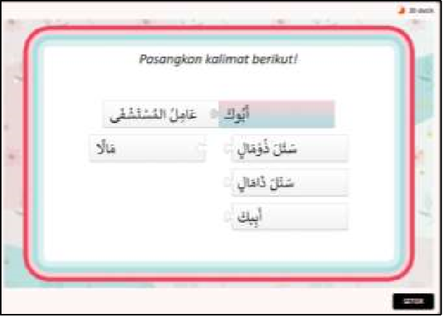
Gambar 2. 1 Output Gambar Kajian Latihan Soal Ana Mualimah, Henry

- Kajian Penelitian Sejenis oleh Sulistiyanto, Abdul Wafi (2018)
“Belum adanya aplikasi pembelajaran ilmu nahwu merupakan salah satu permasalahan yang terjadi karena aplikasi bisa menyertakan dengan soal-soal guna menguji kefahaman siswa, peneliti mempunyai inisaiatif untuk membuat sebuah aplikasi yang mana ilmu nahwu dengan kitab matan jurmiyah dan belum tersedianya referensi dari kitab lain.”. (Sulistiyanto & Wafi, 2018).
Aplikasi android ini menyediakan modul materi ilmu nahwu dan disediakan juga dengan latihan soal yang bersifat statis.

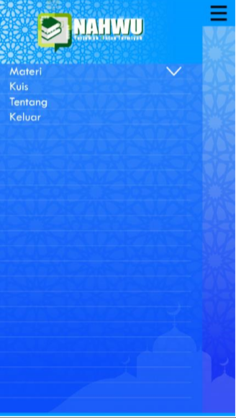
Gambar 2. 2 Output Gambar Kajian Sulistiyanto, Abdul Wafi

- Kajian Penelitian Sejenis oleh Asriyanik, Achmad Taqiyuddin Al Islami (2017)
“Aplikasi mobile digunakan atau sangat dibutuhkan di dunia pendidikan karena bisa memudahkan pembelajaran, karena lebih menyesuaikan dengan keadaan siswa saat ini, sehingga mudah dalam penyampaian ke manapun ketika siswa perlu mempelajarinya tanpa buku fisik. UML yang akan diterapkan dalam bahasa java dan XML merupakan rencana dari pembuatan aplikasi ini. Aplikasi pembelajaran mukhtashor jiddan yang memanfaatkan android dengan fitur latihan latihan, suara dan desain yang berharokat ke dalam sistem yang bertahap untuk memahami kaidah bahasa arab. Dengan dibuatnya aplikasi ini yang menggunakan Android diharapkan dapat bekerja sama memudahkan proses pembelajaran”. (Asriyanik & Al Islam, 2017).
Aplikasi ini mempunyai kekurangan, yaitu data yang masih statis belum bisa dirubah secara daring.

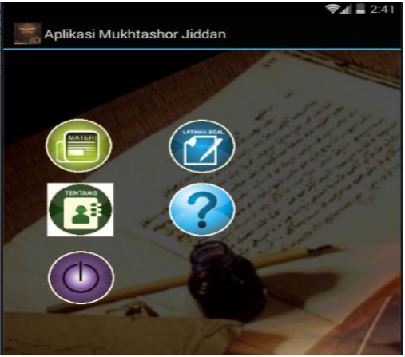
Gambar 2. 3 Output Gambar Kajian Asriyanik, Achmad Taqiyuddin Al Islami

- Kajian Penelitian Sejenis oleh Dewi Tresnawati, Chandra Wijaya
“Ada beberapa tahap dalam mengembangkan aplikasi ini yaitu : konsep, desain, pengumpulan bahan, perakitan, testing dan distribution. Salah satu cara untuk santri agar tidak jenuh ketika mempelajari kitab jurumiyah sebagai metode yang ampuh ketika di pakai oleh santri modern.” (Tresnawati & Wijaya, 2016).
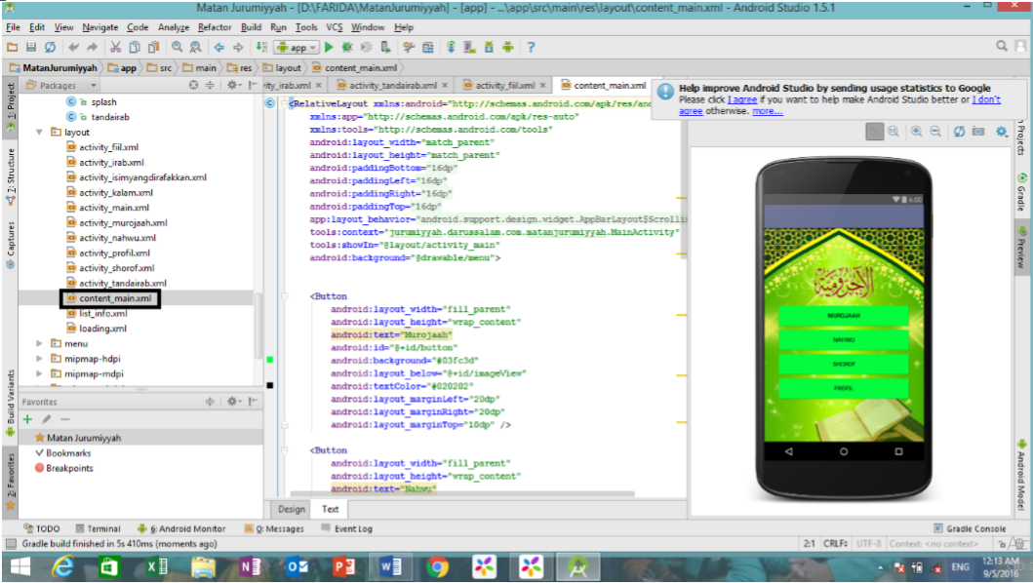
Gambar 2. 4 Output Gambar Kajian Dewi Tresnawati, Chandra Wijaya

Android
Android adalah platform open-source yang dikembangkan Google yang memiliki banyak sekali macam perangkat, yang ditujukan perangkat yang mempunyai mobilitas layar sentuh seperti smartphone (Hayati, 2018).
Ada juga awal dari pengembangan android yang memang pernah ada di perangkat seluler diantaranya Symbian Mobile, Linux, Iphone, Windows Mobile, namun diantaranya belum ada yang mendukung android yang standar penerbitan API sehingga sekarang bisa dimanfaatkan dengan banyak keunggulan (Udin, 2018). Google di tahun 2005 mulai masuk kedalam suatu organisasi yang bernama Android Inc untuk memulai mengembangkan sistem operasi. Dalam era globalisasi, kemajuan zaman dibarengi dengan berkumpulnya pemimpin di industri untuk sepakat membentuk sebuah kerjasama dalam bidang teknologi perangkat seluler. Tujuan awalnya adalah untuk berkembang dengan cepat dan bereaksi lebih baik terhadap kebutuhan konsumen dalam produk awalnya android, yang dimaksudkan untuk melayani kebutuhan operator manufaktur. Kelebihan dari android sebagai berikut :
- Android yang bersifat open source yang berbasis linux, yang bebas dikembangkan secara gratis terhadap sistem, membuat perangkat ini disukai banyak pengembang software, karena android bisa dipakai sebagai perangkat tanpa adanya ikatan oleh kepemilikan siapapun.
- Teknologi internet mashup menjadi inspirasi dari android, dari suatu aplikasi dan dimanfaatkan aplikasi yang berbeda bahkan dapat digantikan dengan berbagai perangkat lainnya yang cocok dengan apa yang akan dibuat.
- Didukung banyak service dan kemudahan mengunakan bermacam-macam layanan aplikasi yang berbeda.

Android SDK
Android SDK sebuah antar muka pemrograman aplikasi (API) memadukan perangkat keras yang modern untuk berinteraksi dengan sistem tertentu. Debugging serta nilai guna lain sering ditampilkan Integrated Development Environment (IDE) serta terdapat contoh code program utama (Masri & Lasmi, 2018).

Android Studio
Android Studio merupakan suatu IDE resmi untuk meningkatkan aplikasi android dari Google yang dikeluarkan disaat Event Google I/O di bulan Mei tahun 2013 yang berbasis intelligent IDEA, tertulis Dalam laman resminya. Alternatif lain dari android studio ada IDE Eclipse. (Ananda, 2018).

Kebutuhan Instalasi
Dalam Android Studio minimum system requirements yang harus disiapkan agar dapat lancar menjalankan Android Studio adalah sebagai berikut:
- Sistem Operasi yang dapat digunakan adalah Sistem Operasi jenis Windows versi 7, 8, 10.
- Besar Memori Ram paling sedikit 3 GB dan di anjurkan 8 GB.
- Penyimpanan kapasistas Hardisk Kosong paling sedikit 2 GB dan di anjurkan 4 GB atau lebih.
- Resolusi tampilan / Screen paling rendah 1280 x 800 dan VGA direkomendasikan paling sedikit 2 GB atau 1 GB.

Ilmu Nahwu
Ilmu nahwu satu dari ilmu dasar yang sangat penting untuk mempelajari prinsip-prinsip bahasa Arab, yang mempelajari akhir kata dalam kalimat dan perkembangan yang terjadi pada kata tersebut. al-Ghayayni mengatakan bahwa “posisi dan fungsi dalam pembentukannya dipelajari menggunakan ilmu nahwu, kalimat dalam ilmu nahwu bersifat sintaksis dengan alasan bahwa ilmu itu statis yang tidak akan pernah mengubah qaidah, tidak ada istilah amandemen qaidah dalam ilmu nahwu”. Dari dahulu hingga saat ini dan yang akan mendatang yang namanya fa`il (subjek) selama rafa` dan yang namanya maf`ul bih (objek), begitu pula dengan status qaidah qaidah lainnya (Zubaidillah, 2018).
Kajian nahwu penting dan merupakan bagian dari kaidah Arab yang berkonsentrasi pada kondisi kalimat yang harus sesuai kaidah - kaidah bahasa arab. Kalam dikenal terdiri dari jumlah kata sehingga terbentuklah kalimat sempurna yang akhirnya memberikan arti. Didalam kitab Matan al-Jurumiyah Syeikh As Shonhajy RA mengatakan:
الكلام ىو اللفظ الدركب الدفيد بالوضع وأقسامو ثلاثة إسم وفعل وحرف جاء لدعنى,فالإسم يعرف بالخفض والتنوين ودخول الألف واللام وحروف الخفض, وىي من . والباء والكاف واللام وحروف القسم وىي الواو والباء والتاء ّ والى وعن وعلى وفى ورب والفعل يعرف بقد والسين وسوف وتاء التأنيث الساكنة. والحرف مالايصلح معو دليل الإسم ولادليل الفعل.
Artinya: “Al-kalam itu kata yang murokkab dan berfungsi didalam bahasa arab, kalam sendiri dibagi dalam tiga jenis kata yaitu: isim, fiil, dan huruf bermakna. Kalimat ism dengan tanda tanda yaitu khofadh, tanwin, dan masuknya alif lam, beserta huruf khofadh yaitu : والباء, والكاف, واللام ّ ورب, من, والى, وعن, وعلى, وفى, dan huruf qasm yaitu wau, ba dan ta. Kalimat fi’il قد, والسين, وسوف, وتاء التأنيث الساكن dan huruf adalah kata yang bermakna jika bersama dengan kata lainnya”.
I’rob terbagi 4 yaitu :
- I’rob Nasab
- I’rob Rofa
- I’rob Jar
- I’rob Jazm
I’rob Nasab lazimnya di kondisi mufrod(sendiri) punya ciri harokat fathah. Misal : قَام,جَاءَ,ضَرَبَ pada kata ini selalu berakhir dengan harokat fathah karena status yang menjadi I'rob nasab.
I’rob rofa’ punya ciri harokat dhommah disaat kondisi mufrod (tunggal). misal : زَيْدٌ,عَمْرٌ.
I’rob Jar punya ciri harokat kasroh diakhir disaat dalam kondisi mufrod (tunggal) sebagaimana misal : فِي فَصْلِ
I’rob Jazm harokat sukun diakhir kata menjadi tandanya misal : لَمْ يَلِدْوَلَمْ يُلَدْ.
Adapun bab dari kitab jurumiyah yang akan dijadikan materi pembelajaran sesuai dengan target satu semester sebanyak 7 bab antara lain : Al-I’rob, tanda – tanda I’rob, Fashl, Fiil, isim yang dirofakkan, Fail, Mubtada dan Khobar

Flowchart
Flowchart (diagram alir) adalah panduan guna memberikan gambaran sistem atau langkah secara umum dan totalitas dengan menggunakan lambang - lambang yang umum dipergunakan (Nasuha, 2017).
Flowchart menggambarkan setiap langkah-langkah yang diperlukan dalam setiap aktivitas atau kegiatan yang dilakukan dalam bentuk simbol. Adapun lambang - lambang flowchart akan dijelaskan dalam tabel 2.

Tabel 2. 1 Simbol Flowchart
Nama | Simbol | Keterangan
Terminal Point |  | Permulaan (start) dan akhir (stop).
Flow Direction |  | Menghubungkan antar simbol, berfungsi juga memperlihatkan alur dari suatu proses.
Process |  | Komputer melakukan kegiatan/proses.
Decission |  | Memilih proses atau keputusan.
Input-Output |  | Memperlihatkan suatu masukan dan keluarana yang terjadi.
Predefined Process |  | Aktualisasi bagian prosedur (sub-proses). Langkah yang di informasikan disini belum sepesifik maka dilain tempat akan dijelaskan.
Connector (On-page) |  | Simbol yang posisinya jauh atau sulit, dikaitkanlah garis di halaman yang sama
Connector (Off-page) |  | Menghubungkan antar simbol dalam halaman berbeda.
Preparation |  | Difungsikan untuk merancang storage di dalam penyimpanan.
Manual Input |  | Menandakan input data manual dengan papan ketik.
Manual Operation |  | Kegiatan atau proses manual yang tidak akan dilakukan oleh komputer.
Document |  | Masukan yang dibutuhkan dari kertas, atau keluaran yang harus dicetak ke kertas.
Multiple Documents |  | Dokumen yang dimanfaatkan tidak kurang dari satu
Display |  | Memperihatkan suatu proses menunggu. Misalnya menanti surat yang bakall diarsipkan, dan lain-lain.
Delay |  | Proses pemindahan (movement).

Use Case Diagram
Use case diagram bisa dikatakan gambaran pada kaitan antara sistem dan aktor. Use case diagram berfungsi untuk menggambarkan jenis hubungan antara aktor bersama sistemnya sendiri yang sebenarnya menggunakan penjelasan tentang dengan cara apa sistem dipakai. Use Case pada tabel 2.2.

Tabel 2. 2 Use Case Diagram
Nama | Simbol | Keterangan
Actor |  | Aktor ialah pengguna, sistem, atau sistem lain yang berhubungan dengan sistem.
Use case |  | Simbol tugas dari sistem, akhirnya aktor sistem mengerti tentang fungsi sistem yang akan dibangun.
Association |  | Penghubung antara aktor dan Use case.
Generalisasi |  | Hubungan antara spekulasi dan spesialisasi (umum - eksplisit) antara dua situasi penggunaan di mana satu kapasitas lebih luas dari yang lain. judul baut berfokus pada kasus pemanfaatan yang bersifat spekulasi (umum).
Include |  | Memperlihatkan bahwa use case semuanya merupakan fungsional use case lainnya.
Extend |  | Interaksi antar use case secara mandiri.

Activity Diagram
Activity diagram memberi penyelidik kapasitas untuk menampilkan proses dalam kerangka data. Garis besar tindakan dapat digunakan untuk menunjukkan proses kerja, kasus penggunaan individu, atau alasan pilihan yang terkandung dalam strategi individu. Garis besar gerakan juga memberikan cara untuk menangani proses tampilan yang sama. Simbol Activity Diagram pada tabel 2.3
Tabel 2. 3 Activity Diagram
Nama | Simbol | Keterangan
Initial status |  | Mengawali suatu aktivitas dalam sistem.
Activity | Activity | Penanda aktivitas yang ada di dalam sistem.
Transition Condition |  | Mengkaitkan antar lambang yang sesuai dengan arah sistem.
Join |  | Menggabungkan beberapa aktivitas menjadi satu.
Decision |  | Percabangan atau Decision (If-Else).
Final Status |  | Akhir dari suatu proses aktivitas.

